1. En tu window start (fleche verde) y scribir anaconda navitor y presionar click (en flecha roja)

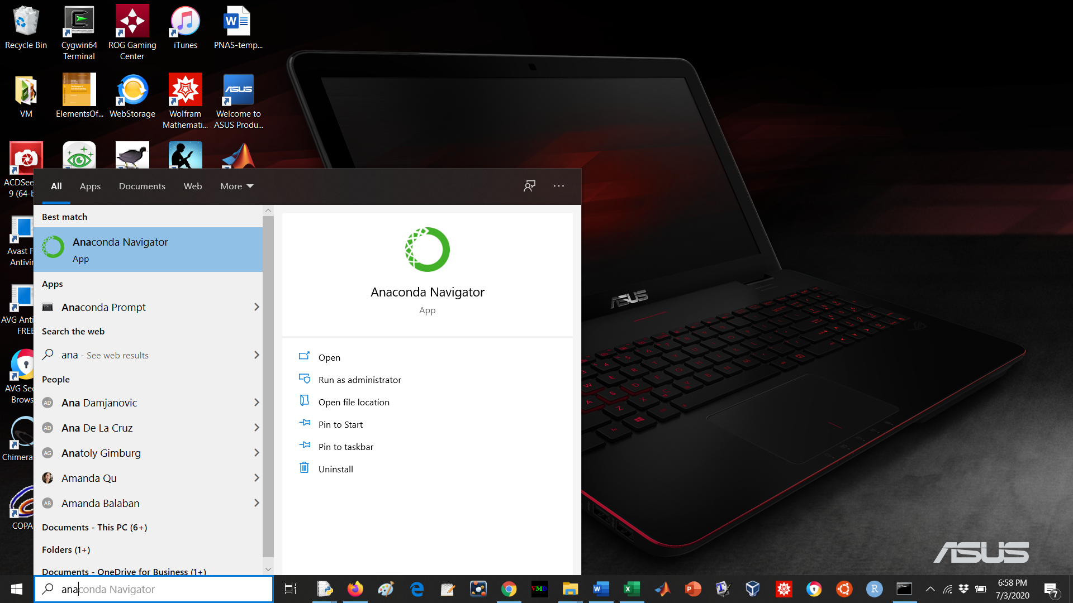

1. Aparecerá esta interface de Anaconda (figura de abajo) y hagan clic en install en **Jupyter (flecha roja). A veces no aparece install, sino launch (cualquiera de las dos esta bien solo apreta clic)**

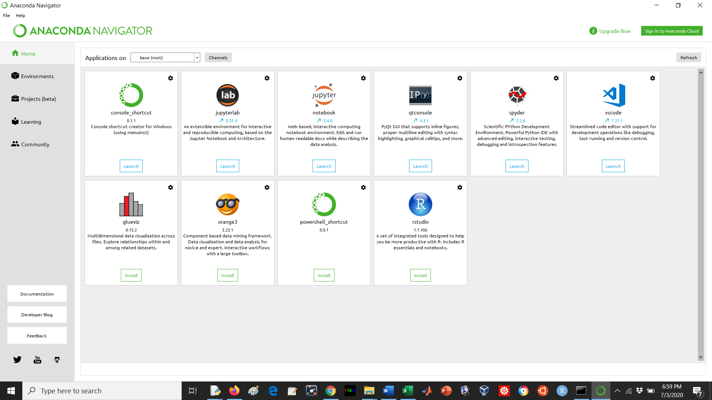

1. Luego tendría que abrirse una ventana (en tu navegador) como esta (foto de abajo). Como se darán cuenta. Esta ventana tiene los fólderes de su computadora. Ahora tienen que navegar hasta el file que tiene como extensión .ipynb (adjunto en el email: Test.ipynb).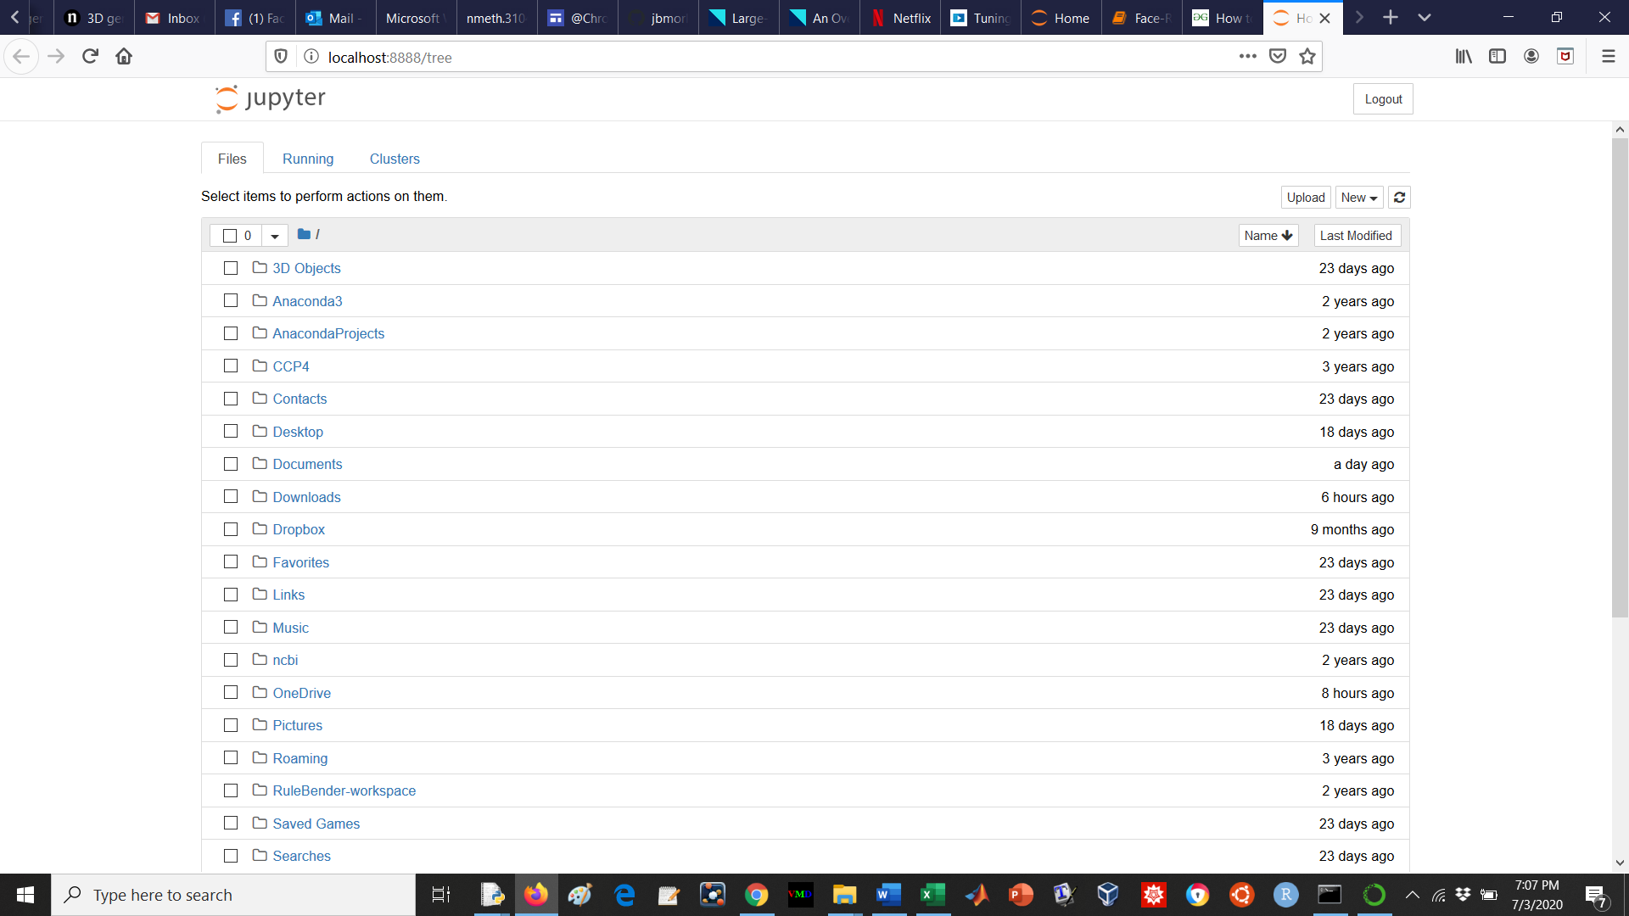
2. Una vez encuentre el file. Click en el file y deberían ver algo como la foto de abajo:

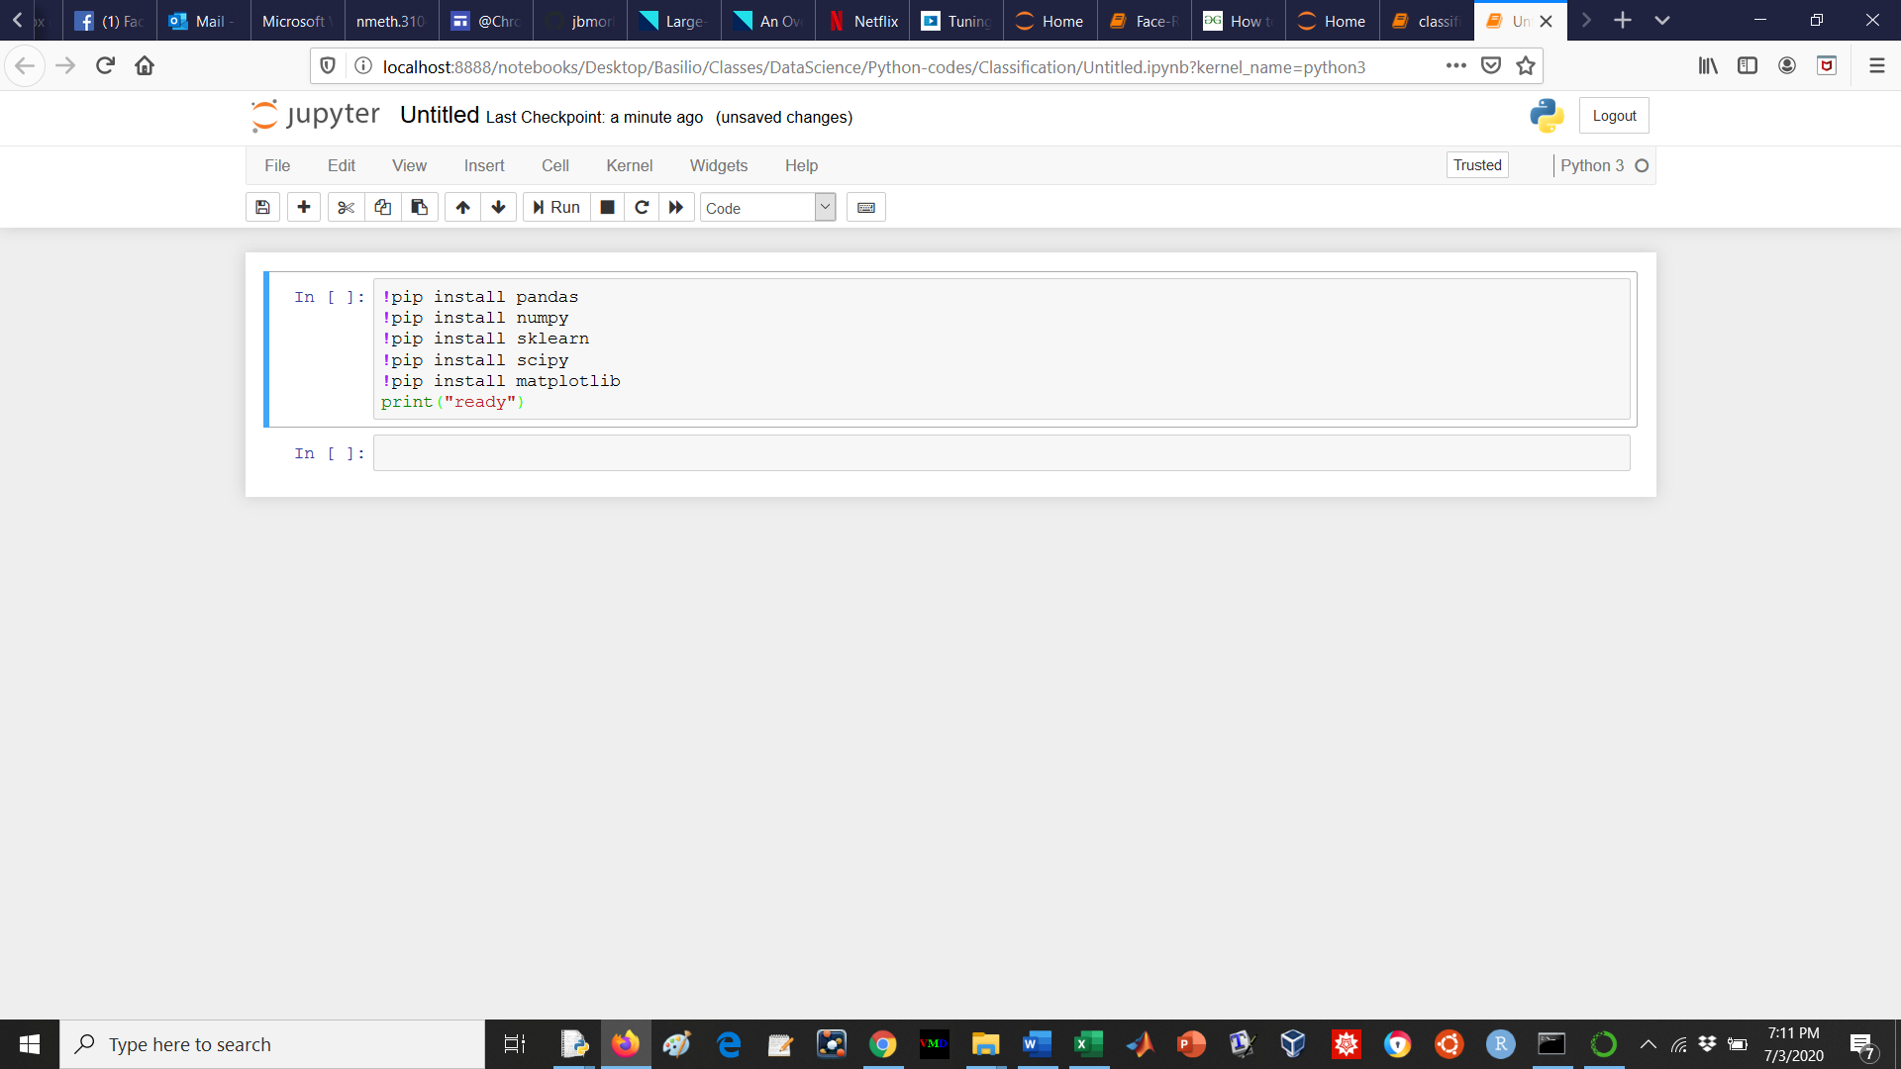

1. Pongan el puntero dentro del cuadro que dice al inicio: **¡pip install pandas** y presionar SHIFT + ENTER. Te debería salir algo como esto:

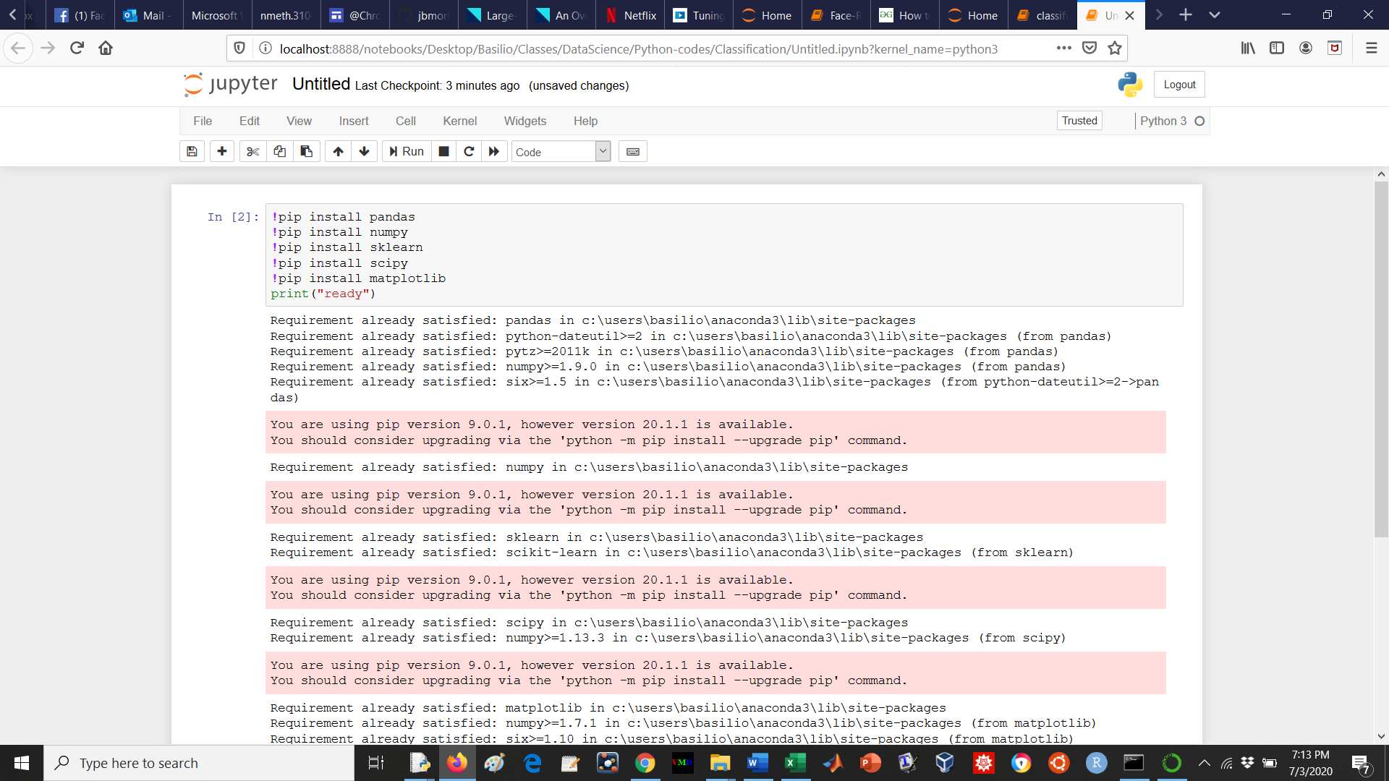

NO DEBERIA HABER MENSAJE DE ERROR. Si te sale algún mensaje de error me escribes.

Nota: No importan si salen mensajes que digan: **warning!**